08.04
Тема: Создание презентации с использованием текста, графики и звука
§26. Компьютерные презентации. Практическая работа № 16 "Создание презентации"
Компьютерные презентации
Что такое презентация
Разнообразные публичные выступления часто требуют использования демонстрационного материала. Такая потребность возникает при чтении доклада на научной конференции, представлении новой технической разработки или нового вида товара, отчета о разработанном проекте и во многих других случаях. В прежние времена для этих целей рисовались плакаты на листах ватмана; затем появилась проекционная техника: эпидиаскопы, слайд-проекторы, кодоскопы. В последнее время на смену этим способам демонстрации пришли компьютерные презентации.
Слово «презентация» обозначает представление, демонстрацию. Обычно для компьютерной презентации используется мультимедийный проектор, отражающий содержимое экрана компьютера на большом экране, вывешенном в аудитории. Презентация представляет собой совмещение видеоряда (последовательности кадров) со звукорядом (последовательностью звукового сопровождения). Презентация тем эффективнее, чем в большей мере в ней используются возможности мультимедийных технологий.
Презентация представляет собой последовательность слайдов. Отдельный слайд может содержать текст, рисунки, фотографии, анимацию, видео и звук.
При создании презентаций, как правило, между слайдами организуются гиперсвязи. Благодаря этому становится возможной не только однозначная последовательность просмотра слайдов, но и произвольный просмотр по смысловым связям. Например, презентация может начинаться со слайда, содержащего общие сведения о представляемом материале и перечень его основных разделов (рис. 5.4). Каждый пункт перечня — это гиперссылка. Щелчком мышью на гиперссылке докладчик может перейти к любому разделу презентации (рис. 5.5).
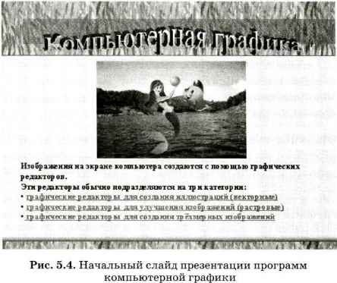
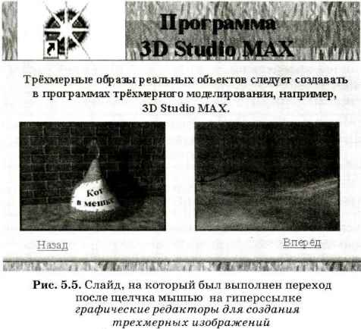
Если же технологию гипертекста применить к нетекстовым элементам презентации, то получим класс систем, которые называются гипермедиа. Презентация является системой гипермедиа, так как гиперсвязи могут быть наложены на графические и звуковые объекты. К примеру, после щелчка кнопкой мыши на изображении исторического памятника будет выполнен переход на слайд с подробной информацией о нем.
Какие бывают презентации
Презентации с точки зрения их организации можно разделить на три класса:
1) интерактивные презентации;
2) презентации со сценарием;
3) непрерывно выполняющиеся презентации.
Интерактивная презентация — диалог между пользователем и компьютером. В этом случае презентацией управляет пользователь, т. е. он сам осуществляет поиск информации, определяет время ее восприятия, а также объем необходимого материала. В таком режиме работает ученик с обучающей программой, реализованной в форме мультимедийной презентации. При индивидуальной работе мультимедийный проектор не требуется.
Все интерактивные презентации имеют общее свойство: они управляются событиями. Это означает, что, когда происходит некоторое событие (нажатие кнопки мыши или позиционирование указателя мыши на экранном объекте), в ответ выполняется соответствующее действие. Например, после щелчка мышью на фотографии картины начинается звуковой рассказ об истории создания картины.
Презентация со сценарием — показ слайдов под управлением ведущего (докладчика). Такие презентации могут содержать «плывущие» по экрану титры, анимированный текст, диаграммы, графики и другие иллюстрации. Порядок смены слайдов, а также время демонстрации каждого слайда определяет докладчик. Он же произносит текст, комментирующий видеоряд презентации. Презентации со сценарием разрабатывает сам докладчик. Все шире эта форма презентаций используется в учебной и внеучебной работе школьников.
В непрерывно выполняющихся презентациях не предусмотрен диалог с пользователем и нет ведущего. Такие самовыполняющиеся презентации обычно демонстрируют на различных выставках.

Этапы создания презентации
Создание презентации на заданную тему проходит через следующие этапы:
• создание сценария;
• разработка презентации с использованием программных средств.
Предварительно необходимо продумать содержание каждого слайда, а также связи между ними, поэтому основу любой презентации составляет схема в виде системы взаимосвязанных слайдов (рис. 5.6).
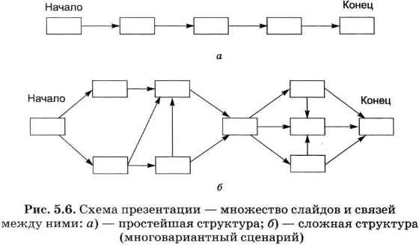
Затем нужно выбрать программу разработки презентации. Каждая из существующих программ такого класса обладает своими индивидуальными возможностями. Тем не менее между ними есть много общего. Каждая такая программа включает в себя встроенные средства создания анимации, добавления и редактирования звука, импортирования изображений, видео, а также создания рисунков.
Завершив построение презентации и подготовив доклад, следует провести репетицию, прежде чем выходить на публичное выступление. Важно выбрать правильный темп выступления и демонстрации. Он не должен быть слишком быстрым, поскольку слушатели должны не только услышать ваш текст, но и успеть рассмотреть слайды на экране. Однако всякое выступление бывает ограниченным по времени, поэтому надо позаботиться о том, чтобы уложиться в данный регламент. Очень полезно, если на вашем пробном выступлении с презентацией будет присутствовать «пробный» слушатель. Только он может объективно оценить качество вашего доклада и презентации.
Коротко о главном
Презентация — способ представления информации в наглядной и убедительной форме.
Презентация представляет собой последовательность слайдов. Для связи между отдельными фрагментами презентации часто используются гиперссылки.
Презентации с точки зрения их организации делятся на три класса: интерактивные, со сценарием, непрерывно выполняющиеся.
Области применения презентаций: наука, бизнес, образование, реклама, электронные учебники и энциклопедии и пр.
Вопросы и задания

1. Какая информация может быть расположена на слайде презентации?
2. Какова особенность технологии гипертекста?
3. Как называется класс систем, в которых технология гипертекста применяется к нетекстовым видам информации?
4. Каковы основные этапы создания презентации?
5. Что такое сценарий презентации?
6. Как следует готовиться к проведению презентации?
7. В чем состоит отличие интерактивной презентации от презентации со сценарием?
Практика
Создание презентации с использованием текста, графики и звука

Приобретаемые умения и навыки:
- Выбор оформления и шаблона презентации.
- Создание и удаление слайдов.
- Добавление текста.
- Вставка графики в презентацию.
- Анимация объектов.
- Создание переходов между слайдами и использование различных эффектов для перехода.

Практическое задание №13
Тема: Разработка презентации со статическими слайдами

Создать презентацию «Животный мир», состоящую из следующих слайдов:
1 слайд.
Заголовок: Животный мир
Подзаголовок: Фотоальбом
2 слайд.
Заголовок: Царство животных.
Диаграмма:
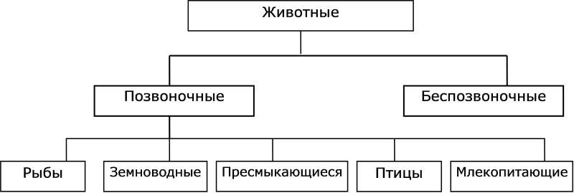
3 слайд.
Заголовок: Млекопитающие
Текст слайда:
Существует около 4500 видов млекопитающих.
Характерные признаки:
• теплокровные
• вскармливают детёнышей молоком
• дышат воздухом через лёгкие
4 слайд.
Заголовок: Волк
Текст слайда:
Хищное млекопитающее семейства псовых.
• длина тела 1-1,6 м
• обитает в Евразии, Сев. Америке.
Рисунок слайда:
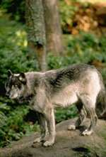
5 слайд.
Заголовок: Рысь
Текст слайда:
Млекопитающее семейства кошек.
• длина тела до 109 см
• обитает в лесах Евразии и Сев. Америке
Рисунок слайда:
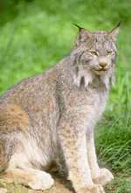
Рекомендации и требования к презентации:
- шаблон дизайна, разметки слайдов и оформление подобрать самостоятельно,
- переходы между слайдами - 1 секунда,
- обязательное использование объекта WordArt (хотя бы в одном слайде).
Выполненную работу отправить учителю

